**NHẬN XÉT CỦA GIÁO VIÊN HƯỚNG DẪN**

*Trà Vinh, ngày ….. tháng …… năm ……*

**Giáo viên hướng dẫn**

*(Ký tên và ghi rõ họ tên)*

*Trà Vinh, ngày ….. tháng …… năm ……*

**Giáo viên hướng dẫn**

*(Ký tên và ghi rõ họ tên)*

**LỜI CẢM ƠN**

**NHẬN XÉT CỦA THÀNH VIÊN HỘI ĐỒNG**

*Trà Vinh, ngày ….. tháng …… năm ……*

**Thành viên hội đồng**

*(Ký tên và ghi rõ họ tên)*

MỤC LỤC

DANH MỤC HÌNH ẢNH – BẢNG BIỂU

# TÓM TẮT

# MỞ ĐẦU

# CHƯƠNG 1: TÌM HIỂU HTML, CSS VÀ JAVASCRIPT

## Ngôn ngữ HTML

### Tổng quan HTML

HTML (HyperText Markup Language hay "Ngôn ngữ Đánh dấu Siêu văn bản") là một [ngôn ngữ đánh dấu](https://vi.wikipedia.org/wiki/Ng%C3%B4n_ng%E1%BB%AF_%C4%91%C3%A1nh_d%E1%BA%A5u) được thiết kế ra để tạo nên các [trang web](https://vi.wikipedia.org/wiki/Website) với các mẩu thông tin được trình bày trên [World Wide Web](https://vi.wikipedia.org/wiki/World_Wide_Web). Cùng với [CSS](https://vi.wikipedia.org/wiki/CSS) và [JavaScript](https://vi.wikipedia.org/wiki/JavaScript), HTML tạo ra bộ ba nền tảng kỹ thuật cho [World Wide Web](https://vi.wikipedia.org/wiki/World_Wide_Web). HTML đã trở thành một chuẩn [Internet](https://vi.wikipedia.org/wiki/Internet) do tổ chức [World Wide Web Consortium](https://vi.wikipedia.org/wiki/W3C) (W3C) duy trì. Phiên bản chính thức mới nhất của HTML là HTML5.

HTML mô tả cấu trúc của một trang web. HTML bao gồm một tập hợp các phần tử. Các phần tử sẽ chỉ định cách hiển thị nội dung trên trình duyệt. Các phần tử được diễn tả bởi các thẻ (tag). Trình duyệt không hiển thị các thẻ, nhưng sử dụng chúng để hiển thị nội dung của trang web.

#### Trình duyệt web

Trình duyệt web hay Web Browser là một phần mềm ứng dụng được gọi tắt là trình duyệt, trình duyệt web giúp người dùng có thể nhìn thấy và tương tác với các văn bản, hình ảnh, nhạc, video, các trò chơi và nhiều thông tin khác xuất hiện trên một trang web bất kì.

Mỗi trình duyệt sẽ có một cách đọc và hiển thị HTML riêng, nên có thể là cùng một trang web nhưng khi truy cập bằng hai trình duyệt khác nhau ta sẽ thấy hai cách hiển thị khác nhau trên hai trình duyệt.

Các trình duyệt web phổ biến hiện nay như: Google Chrome, Cốc Cốc, Firefox, Safari, Internet Explorer...

#### Trình soạn thảo mã nguồn

Trình soạn thảo mã nguồn hay Code Editor là công cụ không thể thiếu trong việc thiết kế xây dựng website. Trình soạn thảo mã nguồn giúp chúng ta làm nổi bật code (Highlight code), tự động hoàn thiện (Auto complete), sửa lỗi (Debug) và các tính năng khác giúp cho việc soạn thảo mã nguồn được tiện lợi hơn, nhanh chóng hơn và dễ dàng tìm kiếm, sửa lỗi.

Một số trình soạn thảo hỗ trợ việc soạn thảo mã nguồn:

* Notepad
* Notepad++
* Sublime Text
* Visual Studio Code
* TextMate
* Komodo Edit

#### Client – Server

Mô hình client-server là một mô hình nổi tiếng trong mạng máy tính, được áp dụng rất rộng rãi và là mô hình của mọi trang web hiện có.  Ý tưởng của mô hình này là máy con - client (đóng vài trò là máy khách) gửi một yêu cầu (request) để máy chủ - server (đóng vai trò người cung ứng dịch vụ), máy chủ sẽ xử lý và trả kết quả về cho máy khách.

Ưu điểm của mô hình client-server là giúp tối ưu hóa việc lưu trữ và chia sẻ dữ liệu bằng cách tập trung chúng vào một máy chủ duy nhất thay vì việc phân tán cùng một nội dung trên nhiều máy khách khác nhau.

Nhược điểm của mô hình này là tính an toàn và bảo mật các thông tin trên mạng. Do phải trao đổi các dữ liệu giữa hai máy ở hai khu vực khác nhau nên dễ xảy ra hiện tượng thông tin bị lộ và phát tán khắp nơi.

### Tạo một trang web đơn giản

Để tạo một trang web đơn giản, ta thực hiện các bước sau:

Bước 1: Ta sẽ sử dụng trình soạn thảo Notepad trên máy tính Window để xây dựng trang web. Vào **Menu Start** > gõ **Notepad** > nhấn **Enter**.

Bước 2: Nhập các dòng code như hình sau

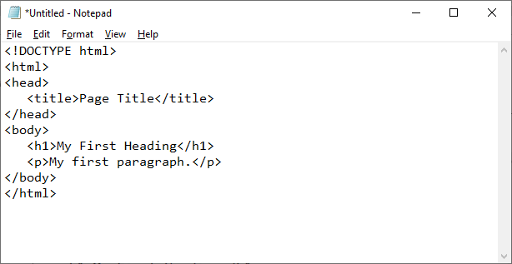

Hình 1: Soạn thảo mã nguồn tạo trang web đơn giản bằng Notepad.

Bước 3: Chọn **File > Save** lưu lại tập tin với phần mở rộng “**.html**” hoặc “**.htm**” và chọn **Encoding** là **UTF-8** như hình.

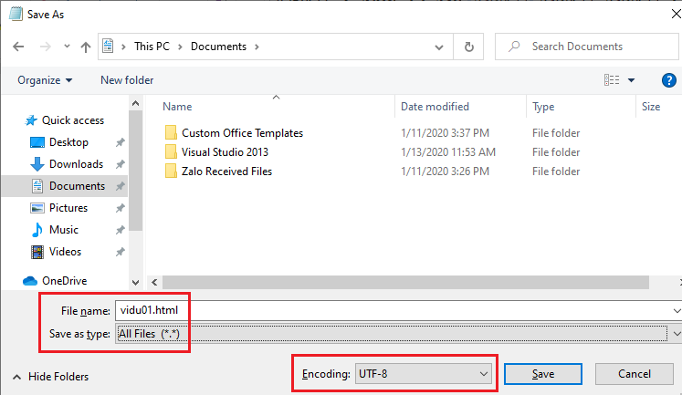

Hình 2: Lưu tập tin với định dạng html và UTF-8.

Bước 4: Kiểm tra xem tập tin đã được lưu đúng định dạng hay chưa. Nếu biểu tượng tập tin là một trình duyệt bất kì có trên máy tính thì chúng ta đã tạo thành công một trang web đơn giản.

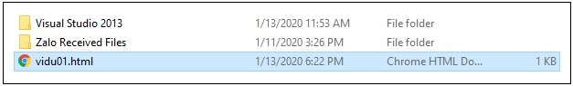

Hình 3: Kiểm tra tập tin có được lưu đúng định dạng hay không.

Bước 5: Xem trang web bằng cách nhấn đúp chuột vào tập tin html và mở bằng trình duyệt mà chúng ta muốn.

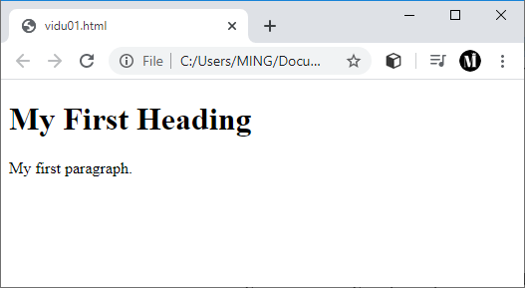

Hình 4: Xem trang web trên trình duyệt.

### Cấu trúc trang HTML

<!DOCTYPE html>  
<html>  
<head>  
 <title>Page Title</title>  
</head>  
<body>  
 <h1>My First Heading</h1>  
 <p>My first paragraph.</p>  
</body>  
</html>

**Trong đó:**

* <!DOCTYPE html> là phần khai báo phiên bản HTML.
* <html> là thẻ bao bọc nội dung của trang HTML.
* <head> là thẻ khai báo thông tin của trang web.
* <title> là thẻ dùng để khai báo tiêu đề của trang web.
* <body> là thẻ chứa nội dung trang và được hiển thị trên trình duyệt.
* <h1> là thẻ dùng để khai báo độ lớn của tiều đề.
* <p> là thẻ khai báo đoạn văn bản.

Tất cả các thông tin khai báo về trang web sẽ được đặt ở giữa cặp thẻ <head></head> và không được hiển thị trên trình duyệt. Nội dung của trang web sẽ được đặt giữa cặp thẻ <body></body> và được hiển thị trên trình duyệt.

### Các thẻ HTML cơ bản

Thẻ (tag) hay còn gọi là phần tử trong HTML có hai loại: thẻ kép và thẻ đơn.

* Thẻ kép là loại có thẻ mở và thẻ đóng, ví dụ: <tên_thẻ> ... </tên_thẻ>. Nội dung cần hiển thị sẽ được đặt giữa cặp thẻ mở và thẻ đóng.
* Thẻ đơn là loại thẻ chỉ có thẻ mở mà không có thẻ đóng, ví dụ: <tên_thẻ>.

#### Thẻ đoạn văn

Trong HTML, thẻ <p> được dùng để định dạng đoạn văn bản. Khi kết thúc đoạn văn được đánh dấu bằng thẻ </p>dữ liệu trình bày sẽ tự động xuống dòng. Nếu muốn canh lề đoạn văn, ta có thể sử dụng thuộc tính *align* với bốn giá trị: *center / justify / left / right.*

<p>Định dạng đoạn văn với thẻ p</p>

<p align=”left”>Canh lề đoạn văn với thuộc tính align</p>

Kết quả khi hiển thị trên trình duyệt:

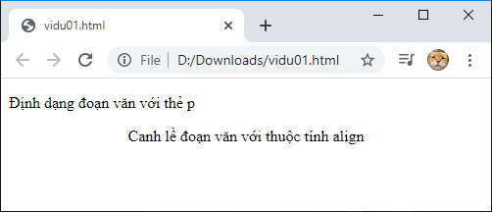

Hình 5: Định dạng các đoạn văn với thẻ <p>.

#### Thẻ tiêu đề

HTML định nghĩa sẵn sáu cấp độ của tiêu đề: <*h1>…</h1>* cho đến *<h6>…</h6>* với độ lớn giảm dần từ *h1* đến *h6*. Kết thúc thẻ tiêu đề, nội dung trình bày cũng tự động xuống dòng.

<h1>Tiêu đề 1</h1>

<h2>Tiêu đề 2</h2>

<h3>Tiêu đề 3</h3>

<h4>Tiêu đề 4</h4>

<h5>Tiêu đề 5</h5>

<h6>Tiêu đề 6</h6>

Kết quả khi hiển thị trên trình duyệt:

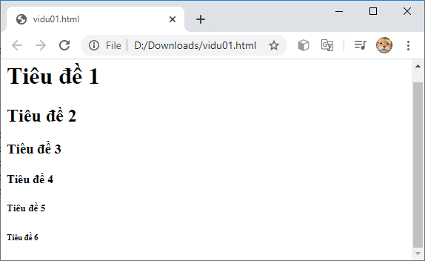

Hình 6: Sử dụng thẻ <h1> đến <h6> để định dạng tiêu đề.

#### Thẻ định dạng chữ

Có rất nhiều thẻ định dạng chữ tùy theo ý định của người thiết kế Web mà vận dụng các thẻ này một cách linh hoạt.

Khi hiển thị nội dung, phím *Enter* sẽ không có tác dụng. Vì vậy ta có thể dùng thẻ *<br>* để ngắt dòng. Đây là một thẻ đơn và không có thuộc tính bên trong.

Ta có thể sử dụng thẻ *<hr>* để tạo một đường kẻ ngang trên trang web, đây cũng là một thẻ đơn nhưng có ba thuộc tính: *color* dùng để chỉ định màu sắc cho đường kẻ, *width* dùng để chỉ định độ dài của đường kẻ và cuối cùng là thuộc tính *size* dùng để chỉ định độ dày của đường kẻ.

<p>Dùng thẻ <br> để ngắt dòng trong HTML</p>

<hr color="red" width="50%" size="5">

Kết quả khi hiển thị trên trình duyệt:

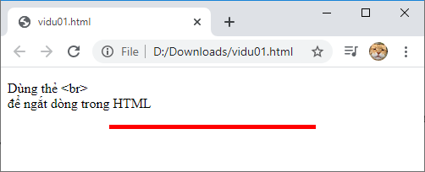

Hình 7: Cách dùng thẻ <br> và <hr> trong HTML.

Khi muốn in đậm văn bản, ta dùng cặp thẻ *<b>...</b>*.

Khi muốn in nghiêng văn bản, ta dùng cặp thẻ *<i>...</i>*.

Khi muốn gạch chân văn bản, ta dùng cặp thẻ *<u>...</u>*.

Khi muốn nhấn mạnh văn bản, ta dùng cặp thẻ *<strong>...</strong>*. Nội dung văn bản sẽ được in đậm như thẻ *<b>*.

Khi muốn làm nổi bật văn bản, ta dùng cặp thẻ *<em>...</em>*. Nội dung văn bản sẽ được in nghiêng như thẻ *<i>*.

Để giữ nguyên định dạng văn bản như trong trình soạn thảo, ta dùng cặp thẻ *<pre>...</pre>*.

Trường hợp ta muốn biểu diễn một phương trình toán học hay hóa học ta dùng cặp thẻ *<sup>...</sup>* để biểu diễn số mũ và cặp thẻ *<sub>...</sub>* để biểu diễn chỉ số dưới.

<p align="left">

<b>Đoạn văn bản in đậm</b>

</p>

<p align="center">

<i>Đoạn văn bản in nghiêng</i>

</p>

<p align="right">

<u>Đoạn văn bản được gạch chân</u>

</p>

<p>

Phương trình toán học: ax<sup>2</sup> + bx + c = 0

</p>

<p> Kí hiệu hóa học: H<sub>2</sub>O </p>

<pre>

Đây là đoạn

văn bản được giữ

nguyên định dạng

</pre>

Kết quả khi hiển thị trên trình duyệt:

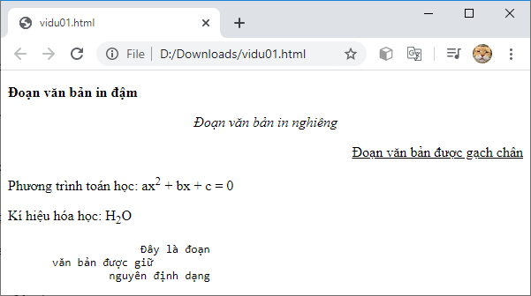

Hình 8: Các thẻ định dạng chữ cơ bản được dùng trong HTML.

#### Thẻ định dạng danh sách

Cũng như những trình soạn thảo khác, trang web cũng có thể hiển thị nội dung theo dạng danh sách. Trong HTML, có hỗ trợ hai loại danh sách đó là danh sách có thứ tự *<ol></ol>* và danh sách không thứ tự *<ul></ul>*. Các mục nội dung sẽ tương ứng với các thẻ *<li></li>* bên trong hai thẻ danh sách trên.

Đối với dạng danh sách có thứ tự, HTML hỗ trợ thuộc tính *type* với các định dạng có sẵn như dạng số (1, 2, 3,...), ký tự chữ thường (a, b, c,...), ký tự chữ hoa (A, B, C,...), số La Mã thường (i, ii, iii,...), số La Mã hoa (I, II, III,...).

Thuộc tính *start* sẽ chỉ định thứ tự bắt đầu của danh sách. Trong trường hợp không gọi được thuộc tính *start* thì mặc định *start = 1*.

<ol type="1/a/A/i/I" start="n">

<li> Mục thứ 1 </li>

<li> Mục thứ 2 </li>

...

<li> Mục thứ n </li>

</ol>

Đối với dạng danh sách không thứ tự, HTML hỗ trợ thuộc tính *type* với các định dạng có sẵn như hình tròn (*circle*), chấm tròn (*disc*), chấm vuông (*square*) và không có thuộc tính *start.*

<ul type="circle/disc/square">

<li> Mục thứ 1 </li>

<li> Mục thứ 2 </li>

...

<li> Mục thứ n </li>

</ul>

Kết quả khi hiển thị trên trình duyệt:

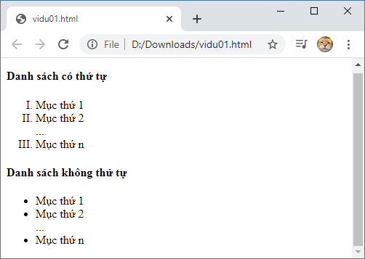

Hình 9: Danh sách có thứ tự và không thứ tự trong HTML.

#### Thẻ chèn hình ảnh, âm thanh

Hình ảnh trên trang web được chia thành hai dạng. Dạng thứ nhất là hình ảnh làm nền, tức là chúng ta có thể hiển thị chữ trên hình ảnh. Ở dạng này, chúng ta có thể chèn hình trong thuộc tính background của một số thẻ hỗ trợ ảnh nền như <body>, <table>, <td>,…. Dạng thứ hai, hình ảnh được xem như một đối tượng trên trang web, nó chiếm một vị trí như một nội dung của trang, với dạng này ta dùng thẻ <img> để chèn hình ảnh vào, đây là một thẻ đơn với các thuộc tính hỗ trợ bên trong.

<img src="images/cat.png" alt="cat.png" border="5" align="right">

Một số thuộc tính thường đi kèm với thẻ *<img>*:

* *src*: là đường dẫn đến hình ảnh cần chèn vào trang web.
* *title*: sẽ hiển thị nội dung chú thích khi rê chuột vào hình ảnh.
* *align*: canh lề cho hình ảnh.
* *width, height*: chỉ định kích thước ảnh khi hiển thị trên trang web, nếu bỏ qua hai thuộc tính này, trình duyệt sẽ hiển thị hình ảnh với kích thước mặc định của ảnh.
* *alt*: hiển thị chú thích khi hình ảnh không hiển thị được trên trang web.
* *border*: thiết lập đường viền cho ảnh, mặc định là 0, nếu muốn thêm đường viền chỉ cần nhập một số nguyên dương vào.

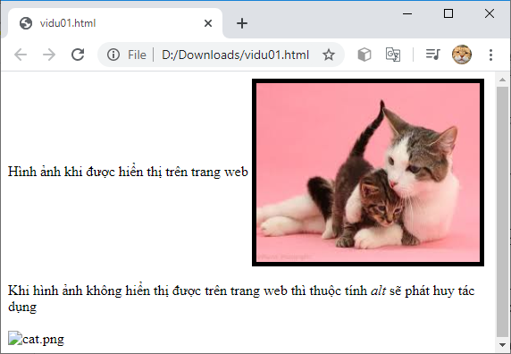

Hình 10: Chèn hình ảnh vào trang web với thẻ <img>.

#### Thẻ liên kết

Trong website luôn tồn tại các link liên kết với nhau. Link trong HTML được chia thành hai loại, đó là link nội bộ chỉ liên kết đến những thành phần, những trang nằm trong nội bộ trang web và link đến một nơi khác trên mạng Internet như một trang web khác.

Trong HTML, sử dụng thẻ *<a>* để tạo một liên kết. Bên trong đó là các thuộc tính mà ta có thể dùng.

<a href="https://www.w3schools.com" target="_blank" title="Tutorials web"> w3schools.com </a>

Trong đó:

* *href:* là đường dẫn đến liên kết.
* *target:* là các tùy chọn cách hiển thị kết quả liên kết.
* *title:* là tiêu đề cho đường link.

Kết quả khi hiển thị trên trình duyệt:

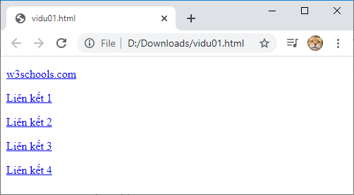

Hình 11: Thẻ <a> dùng để tạo liên kết trong trang web.

#### Thẻ tạo bảng

Khi ta muốn tạo bảng dữ liệu trên trang web, ta cần phải sử dụng thẻ *<table></table>*, bên trong cặp thẻ table ta lại dùng cặp thẻ *<tr></tr>* để tạo dòng trong bảng và sau đó là cặp thẻ *<td></td>* để tạo cột. Ngoài ra, còn có thẻ *<th></th>* dùng để khai báo tiêu đề cho bảng.

<table>

<tr>

<td> Dòng 1 Cột 1 </td>

<td> Dòng 1 Cột 2 </td>

</tr>

<tr>

<td> Dòng 2 Cột 1 </td>

<td> Dòng 2 Cột 2 </td>

<td> Dòng 2 Cột 3 </td>

</tr>

</table>

Kết quả khi hiển thị trên trình duyệt:

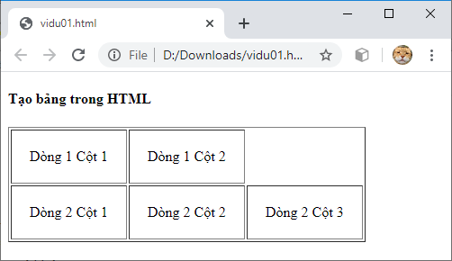

Hình 12: Tạo bảng trình bày dữ liệu bằng thẻ <table>.

#### Form

Trang web không chỉ dừng lại ở việc hiển thị thông tin mà nó còn có thể cho phép người dùng tương tác trên nó. Ví dụ: người dùng có thể nhập thông tin lên biểu mẫu và gửi về máy chủ xử lý.

Thẻ *<form></form>* là một thẻ HTML cung cấp các biểu mẫu nhập liệu và các thành phần bên trong nó.

<form method="" action="">

<!—- Xử lý nhập liệu trong form -->

</form>

Thuộc tính *method* xác định phương thức gửi dữ liệu về máy chủ. Nếu phương là *POST* thì các thông tin nhập liệu của người dùng sẽ không hiển thị trên thanh địa chỉ của trình duyệt. Ngược lại, nếu phương thức là *GET* thì các thông tin mà người dùng gửi đi sẽ được nhìn thấy trên thanh địa chỉ của trình duyệt. Mặc định phương thức truyền dữ liệu là *GET*. Do đó, vì vấn đề bảo mật nếu trường hợp biểu mẫu nhập liệu có những thông tin cá nhân cần được giữ bí mật như mật khẩu, số tài khoản ngân hàng,...thì phải dùng phương thức *POST.*

Thuộc tính *action* sẽ trỏ đến địa chỉ mà nó được cung cấp. Đó có thể là một địa chỉ của trang sẽ nhận thông tin người dùng nhập vào để xử lý khi được gửi về máy chủ, hoặc cũng có thể để rỗng nếu muốn thông tin khi gửi đi sẽ được xử lý tại chính trang biểu mẫu này.

#### Thẻ tạo trường nhập liệu

Text Field hay thẻ *<input>* là một khung nhập liệu cho phép người dùng nhập nội dung vào. *<input>* là một thẻ đơn và tùy theo giá trị được gọi trong thuộc tính *type* của thẻ này mà có thể quy định các dạng nhập dữ liệu khác nhau, ví dụ: *type="text"*, *type="number"*,...

Các thuộc tính của thẻ *<input>* với các công cụng như sau:

* *maxlength*: quy định chiều dài tối đa của chuỗi nôi dung được nhập vào.
* *value*: thiết lập giá trị mặc định cho trường nhập liệu.
* *readonly*: xác định giá trị trường nhập liệu chỉ có thể đọc, không thể thay đổi.
* *disabled*: xác định trường nhập liệu bị vô hiệu hóa và không thể sử dụng.
* *size*: xác định kích thước cho trường nhập liệu.
* *type*: xác định kiểu dữ liệu được nhập vào.

<input type="text" size="20" maxlength="20">

Kết quả khi hiển thị trên trình duyệt:

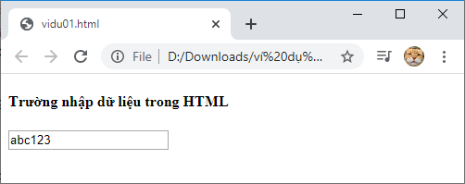

Hình 13: Nhập dữ liệu với thẻ <input>.

## Bảng định kiểu CSS

CSS là chữ viết tắt của Cascading Style Sheets. CSS mô tả cách thức hiển thị của các phần tử HTML trên trang web. CSS có thể điều khiển bố cục của nhiều trang web cùng lúc, nó giúp tiết kiệm công sức, thời gian để định kiểu cho website.

Giống như HTML, CSS không thực sự là ngôn ngữ lập trình. Nó cũng không phải là ngôn ngữ đánh dấu mà nó là một ngôn ngữ định kiểu. Điều này có nghĩa là nó cho phép chúng ta áp dụng kiểu có chọn lọc cho các phần từ trong tài liệu HTML.

CSS được phát triển bởi W3C (World Wide Web Consortium) vào năm 1996. Mối tương quan giữa HTML và CSS rất mật thiết. HTML là ngôn ngữ markup (nền tảng của trang web) và CSS định hình phong cách (tất cả những gì mà chúng ta thấy trên giao diện website), chúng không thể tách rời.

### Sử dụng CSS

Có 3 cách sử dụng định kiểu CSS trong HTML: định kiểu nội dòng (inline style sheet), định kiểu bên trong (internal style sheet) và định kiểu bên ngoài (external style sheet).

Các định kiểu nội dòng ít khi được sử dụng . Với định kiểu nội dòng, các quy tắc định kiểu được lồng vào bên trong các thẻ HTML, ví dụ:

<h1 style="color: red"> Tiêu đề này sẽ có màu đỏ </h1>

Các định kiểu nội dòng rất mạnh, vì chúng ghi đè tất cả các định kiểu bên trong và bên ngoài khác, mặc dù vậy chúng chỉ áp dụng định kiểu cho một thẻ duy nhất tại một thời điểm và không có khả năng tái sử dụng.

Định kiểu bên trong là dạng định kiểu được nhúng sử dụng cặp thẻ *<style></style>* và được đặt trong phần *<head>* của trang HTML. Khi sử dụng dạng định kiểu này, để có thể định kiểu cho một thẻ hay phần tử trong HTML ta chỉ việc gọi đến tên thẻ hoặc tên mà ta đặt cho thẻ để không trùng với các thẻ khác. Dạng định kiểu này có độ ưu tiên thấp hơn dạng nội dòng nhưng cao hơn dạng định kiểu bên ngoài.

<head>

<style>

Selector {

property: value;

property: value;

}

</style>

</head>

Định kiểu bên ngoài là một tập tin riêng biệt với tên mở rộng là .css. Khi sử dụng định kiểu bên ngoài, tất cả các quy tắc định kiểu nằm trong tập tin .css và cần tạo liên kết giữa nó tới trang HTML. Trong khi các định kiểu nội dòng, định kiểu bên trong chỉ tác động đến trang mà nó tồn tại thì định kiểu bên ngoài có thể định kiểu cho cùng lúc nhiều trang.

<head>

<link rel="stylesheet" href="external_Style.css">

</head>

### Cú pháp CSS

Cú pháp CSS được thể hiện qua bộ chọn và khối khai báo.

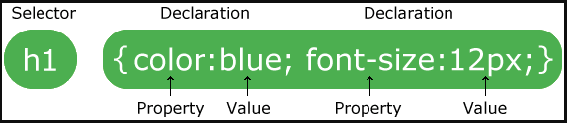

Hình 14: Bộ quy tắc sử dụng CSS gồm có bộ chọn và khối khai báo.

Bộ chọn (*selector*) trỏ đến phần tử HTML cần định kiểu.

Khối khai báo (*declaration*) được đặt trong cặp dấu ngoặc nhọn {} chứa một hay nhiều khai báo cách nhau bởi dấu chấm phẩy (;).

Mỗi khối khai báo gồm tên thuộc tính CSS (*property*) và giá trị (*value*).

Ngoài bộ chọn là tên thẻ ra, ta còn có thể trỏ đến phần tử HTML thông qua thuộc tính *id* và *class.* Ví dụ sau sẽ trỏ đến phần tử HTML có *id* là *myHeading.*

#myHeading {

color: blue;

font-size: 120px;

}

Trỏ đến phần tử HTML có tên *class* là *myParagraph.*

.myParagraph {

color: gray;

font-size: 48px;

}

Sự khác nhau giữa bộ chọn *id* và *class* là khi ta trỏ đến *id* thì dùng dấu #, còn khi trỏ đến *class* thì dùng dấu chấm. Như trong 2 ví dụ trên, *#myHeading* là trỏ đến thuộc tính id còn *.myParagraph* để trỏ đến thuộc tính class.

### Các thuộc tính định dạng văn bản trong CSS

#### Color

Trong CSS ta có thể sử dụng thuộc tính *color* với giá trị là tên màu bằng tiếng anh hoặc mã màu tương ứng để thiết lập màu sắc cho văn bản. Ví dụ sau sẽ thiết lập cho các tiêu đề có màu xám và các đoạn văn có màu cam (mã màu tương đương của màu cam là #e67e22).

<h1 style="color: gray;"> Tiêu đề có màu xám </h1>

<p style="color: #e67e22;"> Đoạn văn có màu cam </p>

Kết quả khi hiển thị trên trình duyệt:

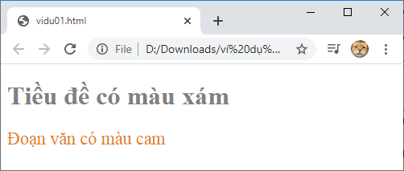

Hình 15: Thiết lập màu sắc với thuộc tính color CSS.

#### Background

Thuộc tính *background* dùng để thiết lập màu nền cho một đoạn văn. Cách sử dụng cũng như thuộc tính *color* là ta có thể sử dụng tên màu bằng tiếng anh hoặc mã màu tương ứng. Ví dụ, đoạn văn sau sẽ có màu nền là vàng.

<p style="background: yellow;">

Đoạn văn sử dụng tên màu </p>

<p style="background: #ffff00;">

Đoạn văn sử dụng mã màu </p>

Kết quả khi hiển thị trên trình duyệt:

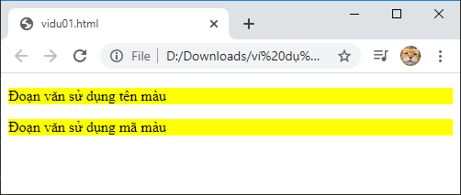

Hình 16: Thiết lập màu nền với thuộc tính background.

#### Word-spacing

Thuộc tính *word-spacing* dùng để thiết lập khoảng cách giữa các từ, có thể tăng hoặc giảm và có thể sử dụng giá trị âm. Giá trị khoảng cách được tính bằng pixel.

<p style="word-spacing: 20px;"> Khoảng cách giữa các từ được tăng lên </p>

Kết quả khi hiển thị trên trình duyệt:

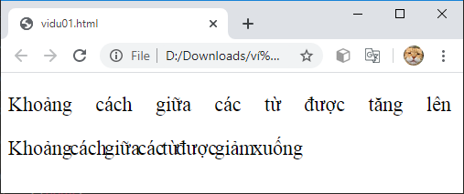

Hình 17: Thiết lập khoảng cách giữa các từ với thuộc tính

word-spacing CSS.

#### Letter-spacing

Thuộc tính *letter-spacing* dùng để thiết lập khoảng cách giữa các kí tự. Tương tự như thuộc tính *word-spacing*, thuộc tính này có thể tăng hoặc giảm khoảng cách giữa các kí tự và cũng có thể nhận giá trị âm. Giá trị khoảng cách được tính bằng pixel.

<p style="letter-spacing: 20px;"> Khoảng cách giữa các kí tự được tăng lên </p>

<p style="letter-spacing: -5px;"> Khoảng cách giữa các kí tự được giảm xuống </p>

Kết quả khi hiển thị trên trình duyệt:

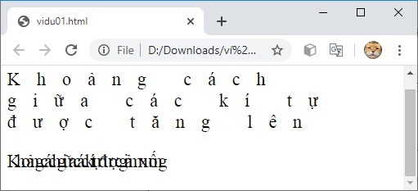

Hình 18: Thiết lập khoảng cách giữa các kí tự với thuộc tính letter-spacing.

#### Text-align

Thuộc tính *text-align* dùng để canh lề văn bản với bốn giá trị có thể thiết lập: *center / justify / left / right*.

<p style="text-align: left"> Văn bản được canh trái</p>

<p style="text-align: right"> Văn bản được canh phải</p>

<p style="text-align: center"> Văn bản được canh giữa</p>

<p style="text-align: justify"> Văn bản được canh đều</p>

Kết quả khi hiển thị trên trình duyệt:

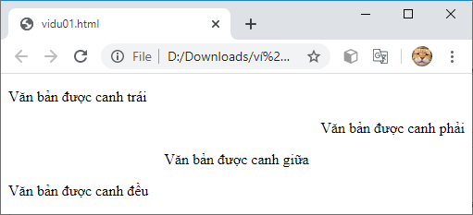

Hình 19: Canh lề văn bản với thuộc tính text-align.

#### Text-transform

Thuộc tính *text-transform* có ba giá trị được dùng để biến đổi văn bản thành dạng: viết hoa kí tự đầu tiên của mỗi từ (tương ứng giá trị *capitalize*), chuyển thành chữ in (tương ứng giá trị *uppercase*) và chuyển thành chữ thường (tương ứng giá trị *lowercase*).

<p style="text-transform: capitalize;"> Văn bản được viết hoa kí tự đầu tiên của mỗi từ</p>

<p style="text-transform: uppercase;"> Văn bản được chuyển thành chữ in</p>

<p style="text-transform: lowercase;"> Văn bản được chuyển thành chữ thường</p>

Kết quả khi hiển thị trên trình duyệt:

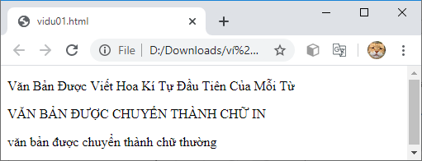

#### Font-family

Thuộc tính *font-family* dùng để thiết lập phông chữ cho văn bản. Nếu máy tính người dùng không có phông được chỉ định thì trình duyệt sẽ lấy phông mặc định có cùng họ với phông được chỉ định để hiển thị.

<p style="font-family: Arial, Helvetica, sans-serif;"> Văn bản được chỉ định phông Arial</p>

Kết quả khi hiển thị trên trình duyệt:

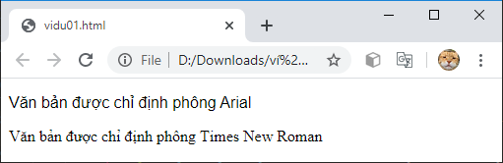

Hình 20: Chỉ định phông chữ với thuộc tính font-family.

#### Font-size

Thuộc tính *font-size* được dùng để thiết lập cỡ chữ với các giá trị như: *xx-small* (rất rất nhỏ), *x-small* (rất nhỏ), *small* (nhỏ), *medium* (trung bình), *large* (lớn), *x-large* (rất lớn), *xx-large* (rất rất lớn).

Ngoài ra, ta còn có thể chỉ định cỡ chữ cụ thể bằng đơn vị pixel, cách chỉ định này được dùng thường xuyên trong thiết kế web.

<p style="font-size: 48px;"> Văn bản được chỉ định cỡ chữ là 48px</p>

Kết quả khi hiển thị trên trình duyệt:

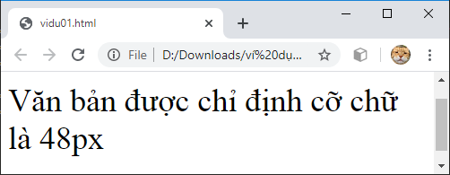

Hình 21: Thiết lập cỡ chữ với thuộc tính font-size.

### Các thuộc tính định dạng danh sách trong CSS

## Ngôn ngữ Javascript

# DANH MỤC TÀI LIỆU THAM KHẢO